Omleggen

Als er in een heestervak klein onkruid en blad ligt, kun je het vak schoffelen en uitharken. Een andere mogelijk-heid is omleggen. Omleggen is ondiep spitten. Het onkruid en het blad spit je direct onder, zodat het kan verteren. Dicht bij de heesters mag je de grond niet bewerken. Je beschadigt dan namelijk snel de wortels. Daar haal je het blad en het onkruid weg en strooi je wat grond op de niet gespitte grond.

Figuur 5-10: Een bats of panschop
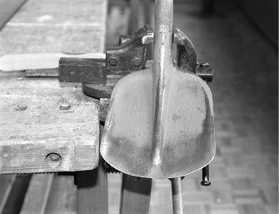

a Is het goed om onkruid en blad onder te spitten? Leg je antwoord uit.
- Je moet het zwerfvuil verwijderen, voordat je gaat omleggen. Waarom is het belangrijk dat je het glas uit de border haalt?

Uitvoering

Je gaat uit een heestervak het zwerfvuil verwijderen en daarna de grond omleggen.

1 Verzamel de benodigdheden.

2 Verzamel papier blikjes, glas et cetera en doe alles in de vuilniszak. 3 Spit de grond om. Gebruik de omlegtechniek.
Figuur 5-11: Bijna klaar!
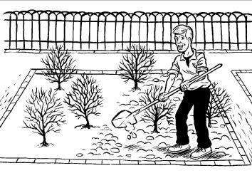

4 Werk het plantvak netjes af.

5 Ruim het afval op.
6 Maak het gereedschap schoon en berg het op.

Afsluiting

Beantwoord de volgende vragen.

a Afval als glas en plastic verteert niet. Waar heb jij dit afval gelaten?

b Bekijk jouw omgelegde stukje grond. Is al het blad en onkruid onder gespit?

- Als dit niet het geval is, werk dan al het blad en het onkruid alsnog onder. Boven de grond verteert het namelijk minder snel.

